**Easy English**

by Larina Anastasia

2025

## **Английский алфавит**

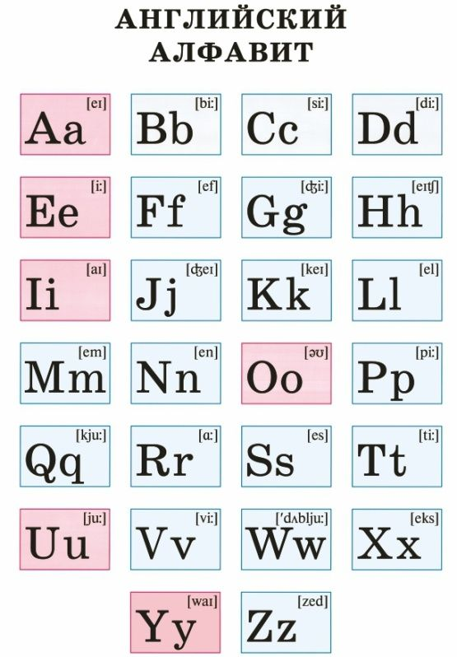

## **ЗВУКИ И БУКВЫ**

**Буквы** — это то, что мы пишем, а **звуки** — это, то что мы слышим, но в английском языке они также обозначаются символами.

**Транскрипция в английском языке** - это система специальных символов, обозначающих реально произносимые звуки речи и созданных для того, чтобы наиболее точно передавать произношение слов или целых фраз.

* Транскрипция используется для письменной передачи эталонного звучания английской лексики, а ее знание позволяет без труда правильно произносить ранее незнакомые слова самостоятельно. Она помогает читать слова правильно.

В английской (британской) системе произношения - **44 звука, которые разделяются на 24 согласных и 12 гласных, включая 8 дифтонгов**. Наряду с ними в английской транскрипции используются следующие служебные символы:

* квадратные скобки, обозначающие саму запись транскрипции:

pen [ **pen** ] - ручка

* символ двоеточия, используемый для выражения долготы звука:

dark [ **da:k** ] - темный

* круглые скобки - в том случае, если возможно «выпадение» определенного звука:

summer [ **ˈsʌmə(r)** ] - лето

* знаки ударения двух типов - верхний, похожий на апостроф, и нижний в виде штриха внизу перед слогом:

demonstration [ **ˌdemənˈstreiʃn** ] – демонстрация

А теперь давай потренируемся, прочитай по транскрипции соединяя гласные и согласные звуки между собой

|  |  |  |
| --- | --- | --- |
|  | [ 'pailət ] | пилот |
|  | [ 'hɔspitl ] | больница |
|  | [ ə'pɑ:tmənt ] | квартира |
|  | [ templ ] | храм |
|  |
|  |
|  | [ 'dɔktə ] | доктор |
|  | [ kʌp ] | чашка |
|  | [ glɑ:s ] | стакан |
|  | [ siŋk ] | тонуть |
|  | [ 'kæbiʤ ] | капуста |
|  | [ fɔ:k ] | вилка |
|  |
|  | [ 'æktə ] | актер |
|  |
|  | [ bʌs ] | автобус |
|  | [ kɑ: ] | машина |
|  | [ 'steidjəm ] | стадион |
|  | [ stri:t ] | улица |
|  | [ 'tæksi ] | такси |
|  | [ træm ] | трамвай |
|  |
|  |
|  |
|  |
|  | [ 'baisikl ] | велосипед |
|  |
|  | [ flai ] | летать |
|  | [ 'pailət ] | пилот |
|  | [ 'hɔspitl ] | больница |
|  |
|  | [ ə'pɑ:tmənt ] | квартира |
|  | [ 'beikəri ] | пекарня |
|  | [ templ ] | храм |
|  |
|  |
|  | [ 'dɔktə ] | доктор |
|  |
|  | [ kʌp ] | чашка |
|  |
|  | [ glɑ:s ] | стакан |
|  |
|  |
|  |
|  | [ siŋk ] | тонуть |
|  |
|  | [ naif ] | нож |
|  | [ plein ] | самолет |
|  |
|  |
|  | [ 'pəustman ] | почтальон |
|  | [ 'kæbiʤ ] | капуста |
|  | [ spu:n ] | ложка |
|  |
|  |
|  | [ 'mɑ:kit ] | рынок |
|  | [ 'æktə ] | актер |
|  |
|  |
|  |

## **Числа**

|  |  |  |  |  |
| --- | --- | --- | --- | --- |
| Число | Слово | Транскрипция | Русское звучание | |
| 1 | one | [wʌn] | |  |
| 2 | two | [ˈtuː] | |  |
| 3 | three | [θriː] | |  |
| 4 | four | [fɔː] | |  |
| 5 | five | [faɪv] | |  |
| 6 | six | [sɪks] | |  |
| 7 | seven | [ˈsevn̩] | |  |
| 8 | eight | [eɪt] | |  |
| 9 | nine | [naɪn] | |  |
| 10 | ten | [ten] | |  |
| 11 | eleven | [ɪˈlevn̩] | |  |
| 12 | [twelve](https://speakenglishwell.ru/kak-po-anglijski-budet-12/) | [twelv] | |  |

## **Цвета**

|  |  |  |  |
| --- | --- | --- | --- |
| Цвет | Транскрипция | Перевод | Русское звучание |
| Black | [blak] | Черный |  |
| Dark blue | [dɑːk bluː] | Темно-синий |  |
| Blue | [bluː] | Синий |  |
| Dark green | [dɑːk ɡriːn] | Темно-зеленый |  |
| Green | [ɡriːn] | Зеленый |  |
| Turquoise | [ˈtəːkwɔɪz] | Бирюзовый |  |
| Purple | [ˈpəːp(ə)l] | Пурпурный |  |
| Gray | [ɡreɪ] | Серый |  |
| Dark red | [dɑːk red] | Темно-красный |  |
| Brown | [braʊn] | Коричневый |  |
| Dark gray | [dɑːk ɡreɪ] | Темно-серый |  |
| Silver | [ˈsɪlvə] | Серебряный |  |
| Chocolate | [ˈtʃɒk(ə)lət] | Шоколадный |  |
| Crimson | [ˈkrɪmz(ə)n] | Малиновый |  |
| Violet | [ˈvʌɪələt] | Фиолетовый |  |
| Red | [red] | Красный |  |
| Orange | [ˈɒrɪn(d)ʒ] | Оранжевый |  |
| Pink | [pɪŋk] | Розовый |  |
| Gold | [ɡəʊld] | Золотой |  |
| Yellow | [ˈjɛləʊ] | Жёлтый |  |
| White | [wʌɪt] | Белый |  |

### Закрепляем изученный материал

Задание 1. Соедини заглавную букву и строчную.

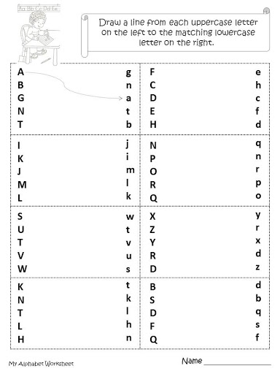

Задание 2. Заполни недостающие буквы.

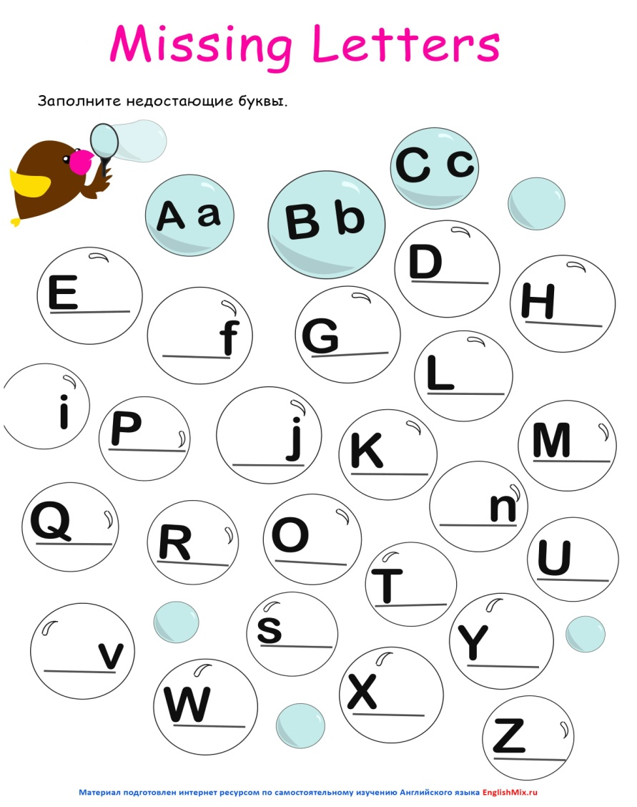

Задание 3. Соедини буквы в алфавитном порядке, получи картинку и раскрась ее.

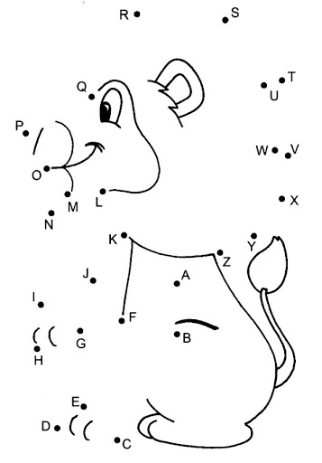

Задание 4. Прочитай по транскрипции и запиши что получилось.

|  |  |  |
| --- | --- | --- |
|  | [ kɑ: ] | машина |
|  | [ 'steidjəm ] | стадион |
|  | [ stri:t ] | улица |
|  | [ 'tæksi ] | такси |
|  | [ træm ] | трамвай |
|  |
|  |
|  | [ pɑ:k ] | пар |
|  |
|  |
|  | [ 'baisikl ] | велосипед |
|  | [ trein ] | поезд |
|  |
|  |
|  |
|  |
|  | [ kəm'pju:tə ] | компьютер |
|  |
|  |
|  |
|  |
|  |
|  |
|  |
|  |
|  | [ 'fɑ:mə ] | фермер |
|  |
|  |
|  | [ 'raitə ] | писатель |

Задание 5. Разгадай кроссворд. Напиши английский числа словами.

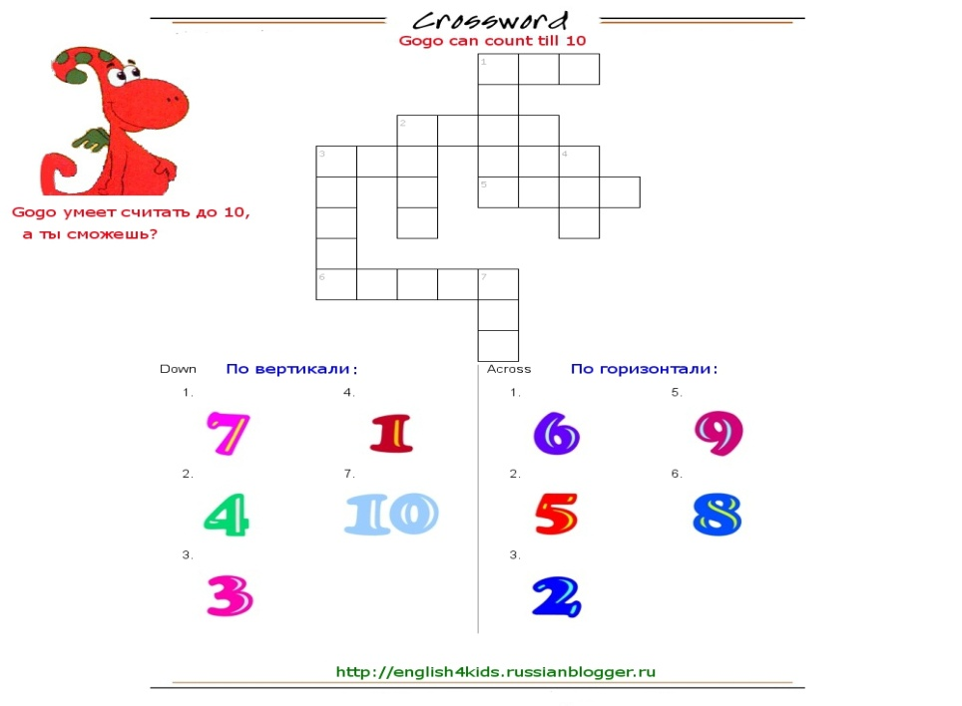

|  |
| --- |
|  |
|  |
|  |
|  |

Задание 6. Вставь пропущенные буквы в слова из темы «Числа».

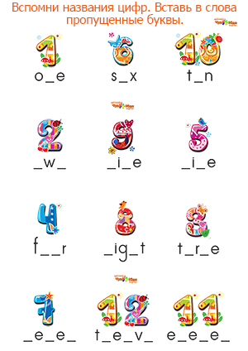

Задание 7. Вставь пропущенные буквы в слова из темы «Цвета».

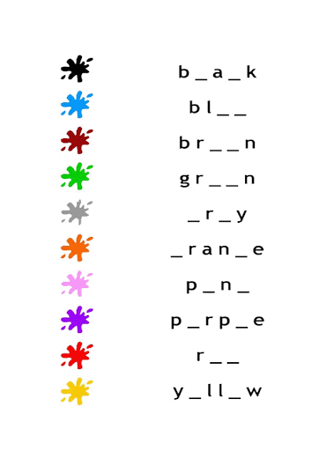

Задание 8. Раскрась картинку соответствуя цвету.

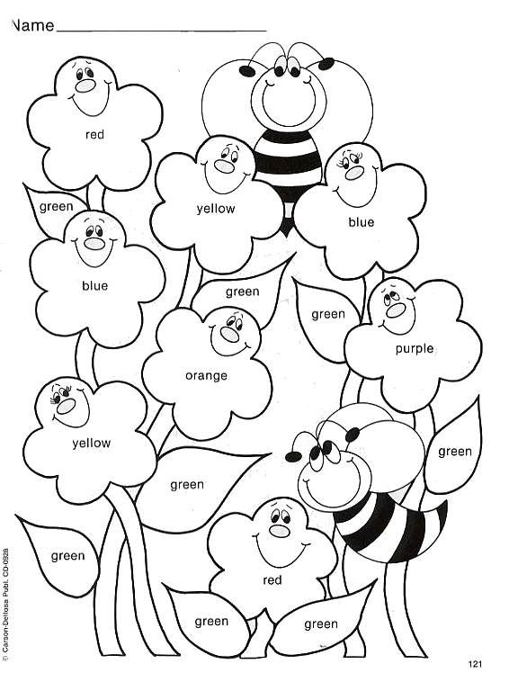

**Базовый уровень.**

# Грамматические упражнения

# Повторение тем: to be , have got/has got, артикли a - an.

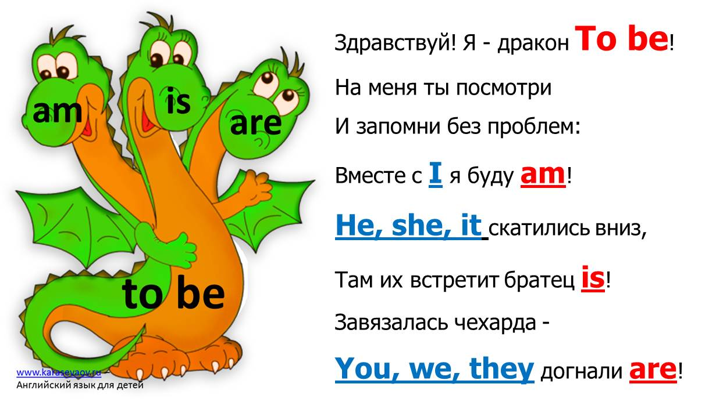

1. Вставь артикль: a или an.
   1. book
   2. aunt
   3. father
   4. puppy
   5. engineer
   6. toy
   7. elephant
   8. bird
   9. teacher
   10. Uncle
2. Вставь нужную форму have либо has.
   1. I got a mother and a father.
   2. Ann got a bird and an elephant.
   3. She not got a ball.
   4. Jack got a toy bear.
   5. I
   6. Alice

got a sister.

got a brother and a sister.

* 1. He not got a yellow bird.
  2. Sam got a blue car and a red ball.

1. Вставь нужную форму глагола To Be — быть.
   1. We……… pupils.
   2. They doctors.
   3. You… not a teacher.
   4. …….. Tom a driver? No, he…….
   5. The cats red.
   6. the dog black?
   7. The ducks yellow.
   8. The kittens brown.
2. Вставь нужную форму глагола To Be — быть.
   1. We……… pupils.
   2. They doctors.
   3. You… not a teacher.
   4. …….. Tom a driver? No, he…….
   5. The cats red.
   6. the dog black?
   7. The ducks yellow.
   8. The kittens brown.
3. Скажи по-английски:
   1. Меня зовут …..
   2. Я живу в …….
   3. Я ученица
   4. У меня есть семья. _
   5. У меня есть ……_
   6. Её/Его зовут …..
   7. У меня нет…..
   8. Я люблю …...
4. Скажи по-английски:
   1. один красный мяч
   2. два коричневых щенка
   3. три жёлтых птички
   4. четыре синих игрушки
   5. пять чёрных кошек
   6. шесть белых котят
   7. семь зелёных кукол _
   8. восемь серых слонов
   9. девять жёлтых мячей
   10. десять чёрных собак
5. Выпиши номера, соответствующие названиям животных, которые:
   1. живут в лесу
   2. живут вблизи водоемов
6. cat 7. hen
7. cockerel 8. rabbit
8. dog 9. frog
9. duck 10. pig
10. bee 11. parrot
11. fox 12. Crocodile

# Чтение

1. Прочитай и переведи текст (базовый уровень)

Hi, my name is Meg. I am from America. I am not a teacher. I am a pupil. I have got a mother. Her name is Abby. She isn’t an engineer. She is a teacher. And I have got a father. His name is Mike. He is a doctor. I have got a brother. He is a driver. And I have got a friend. Her name is Peg. She is a pupil too.

# Множественное число существительных

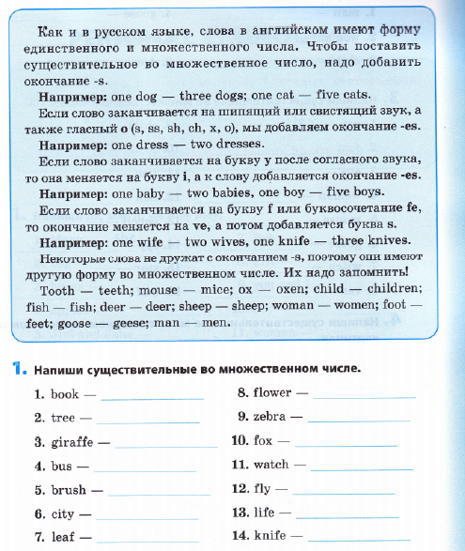

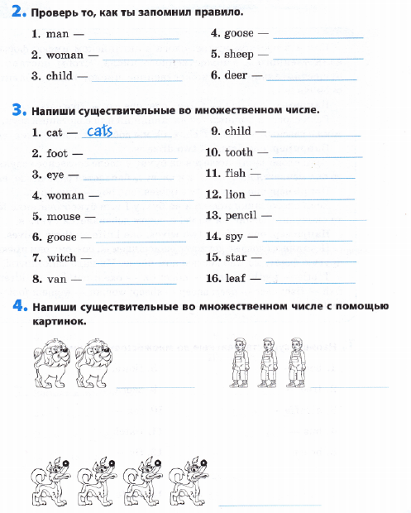

# Личные местоимения

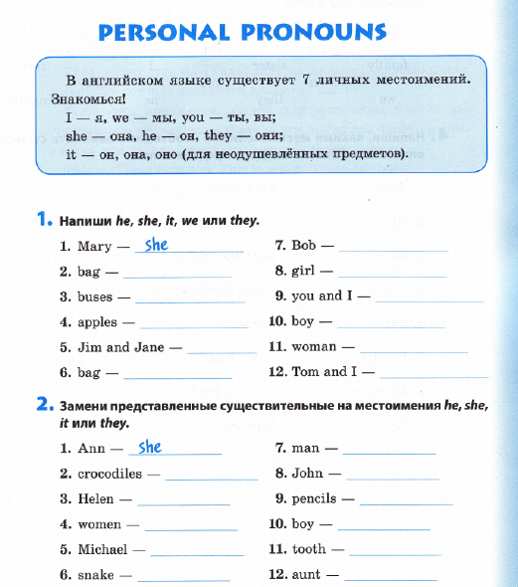

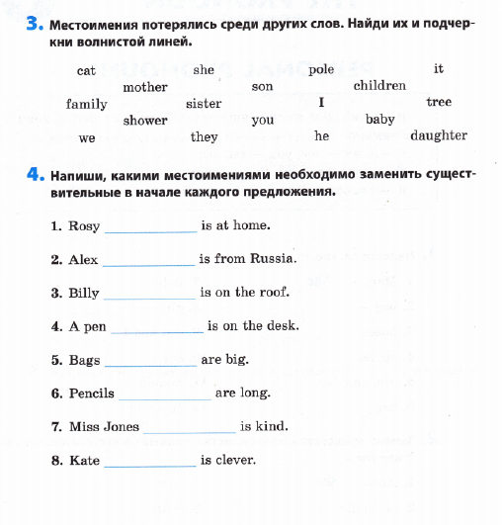

# Указательные местоимения

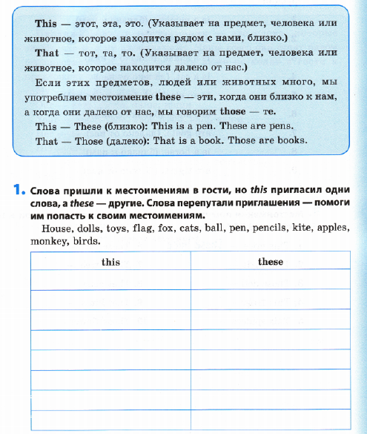

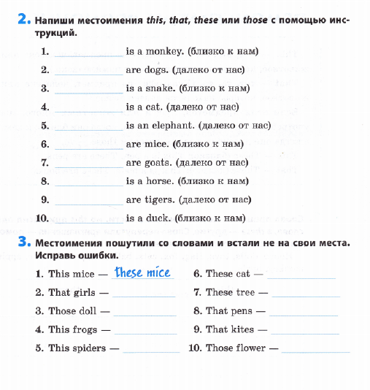

# Притяжательные местоимения

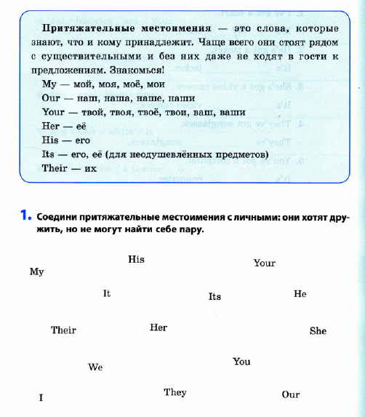

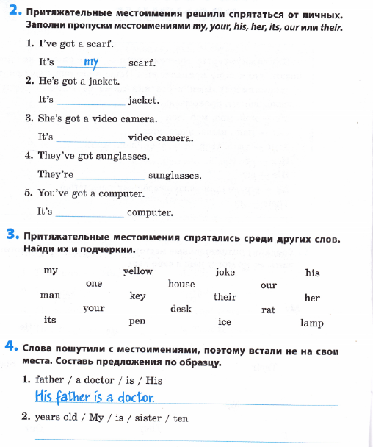

# Притяжательный Падеж

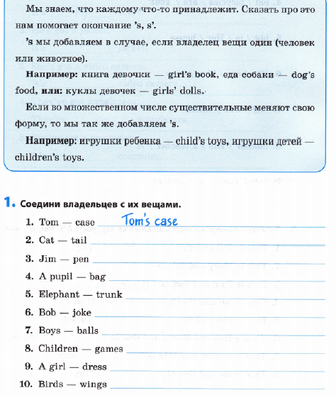

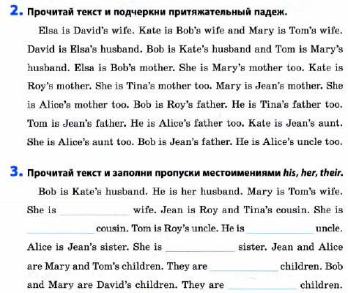

# Настоящее простое время

**Задание 1.** Соотнеси слова:

|  |  |
| --- | --- |
| 1. Tim and I | it |
| 2. My dog | she |
| 3. Jane | he |
| 4. Dad | we |
| 5. Sam and Tom | they |

**Задание 2.** Раскрой скобки и поставь глагол в нужную форму:

1. I ………….(to go) to school every day.

2. Tom …………….(to get) up at 7 o’clock.

3. They………….. (to play) football on Sunday.

4. My mother ……………..(to cook) breakfast every morning.

5. We………….. (to go) for a walk in the evening.

1. I _____________ (play) tennis, he _____________ (play) tennis too.
2. We __________ (read) this text, she ___________ (read) that text.
3. They ___________(sing) this song and we ___________(sing) that song.
4. He _______________ (watch) TV.
5. The dog _____________ (run) and ____________ (jump).

**Задание 3.** Вставь в предложения do или does:

1. Tim’s brother ________ not swim.

2. I ________ not work every day.

3. My friend ________ not like milk.

4. She ________ not visit her granny every day.

5. His dog ________ not eat fish.

**Задание 4.** Выбери правильный ответ на вопрос:

* + Do you eat apples?
* Yes, I does.
* Yes, you do.
* Yes, I do.
  + Does your mum work every day?
* Yes, she does.
* No, mum does not.
* No, she do.
  + Does rabbit run very fast?
* Yes, he do.
* Yes, rabbit does.
* Yes, it does.

**Задание 5.** Задай вопросы к предложениям.

1. He plays tennis on Friday. (When)

_____________________________________

2. They walk in the park. (Where)

_____________________________________

3. My sister likes this film. (What)

_____________________________________

**Упражнение 5.** Допишите окончания глаголов (-s или -es) там, где это нужно.

1. Не go … to school by bus. 2. She like … milk. 3. My father watch … TV in the evening. 4. I play … tennis on Sundays. 5. My brother play … football well. 6. My sister sing … very well. 7. She wash … her face and hands in the morning and in the evening. 8. I usually drink … tea for breakfast. 9. Jane do … her English exercises after school. 10. Peter drive… a car.

**Упражнение 6.**Выберите из скобок нужную форму глагола.

1. She (swim/swims) very well. 2. Luc (live/lives) in London. 3. Jack (come/comes) from the USA. 4. Betty (dance/dances) a little. 5. He (have/has) three brothers. 6. My granny (speak/speaks) French. 7. My cat (sleep/sleeps) on a mat. 8. I often (see/sees) Jane. 9. Ted (like/likes) music. 10. Chris (cook/cooks) cakes quite well.

**Упражнение 7.** Заполните пропуски, используя don’t или doesn’t*.*

1. We … listen to the radio every night. 2. Mr Johnson … have a private office. 3. The boys … study at the library every day. 4. These exercises … seem very difficult. 5. The men … always eat at that cafe. 6. That tall man … work for this company. 7. The people … speak English very well.